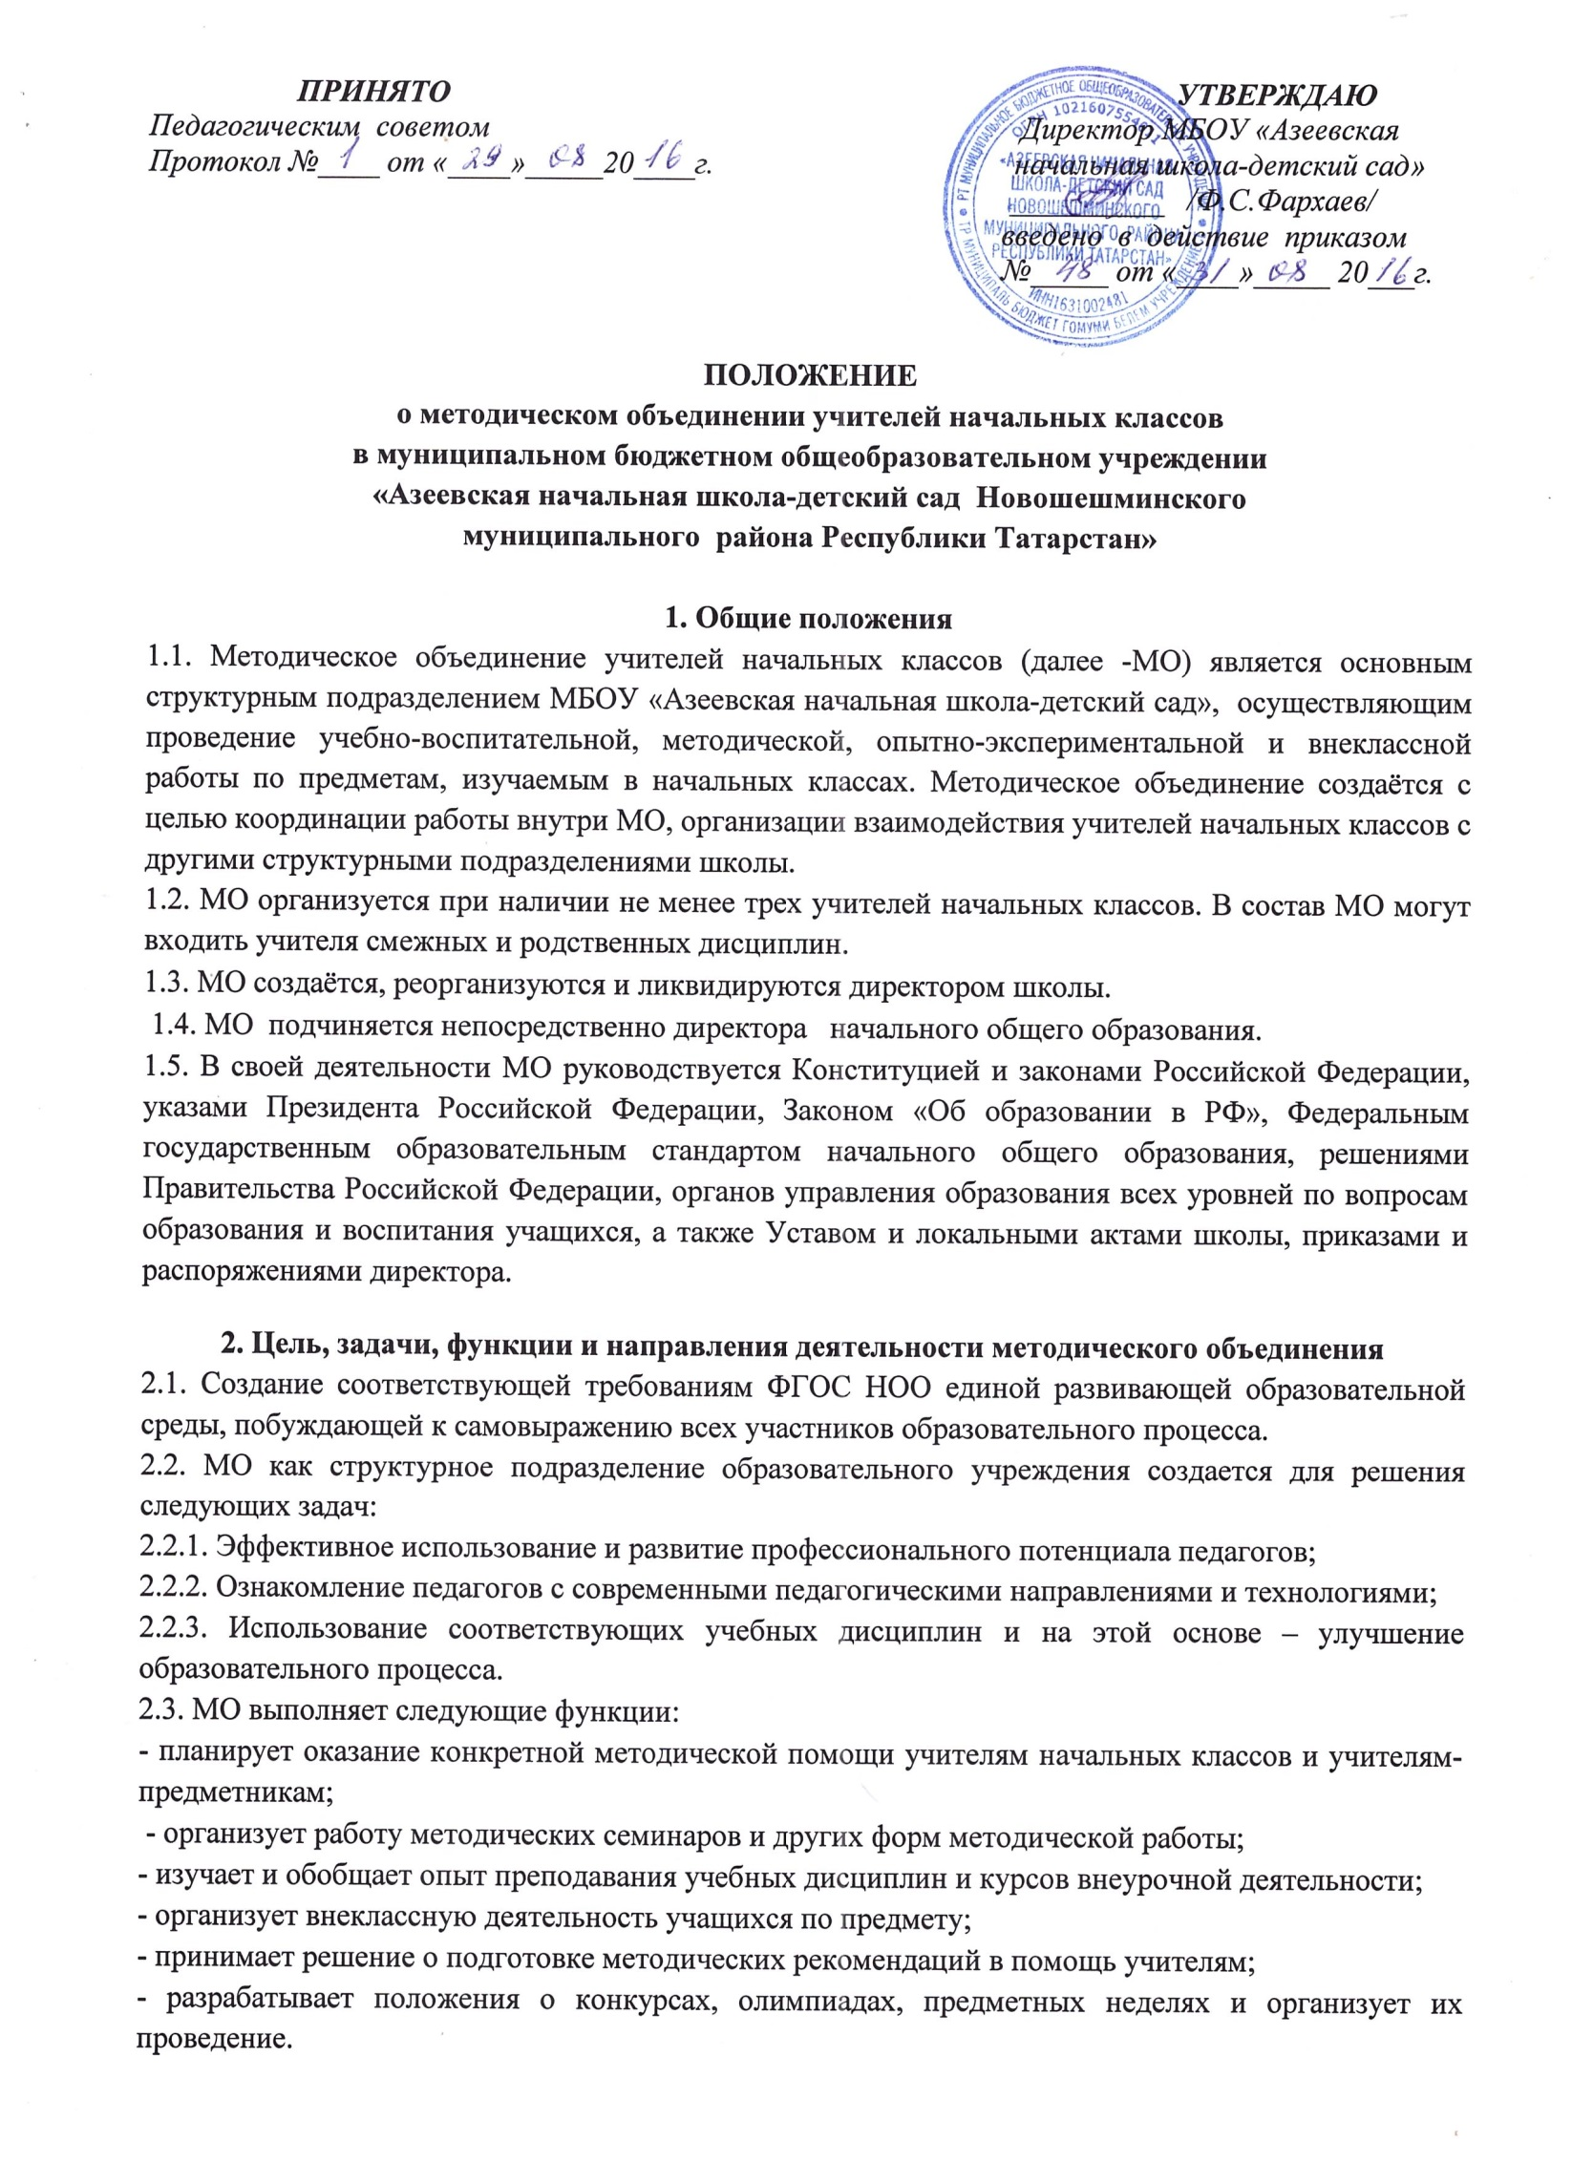
2.4. Основными направлениями деятельности МО является:
- планирование методической работы учителей начальных классов;
- просветительская деятельность;
- консультационная деятельность;
- экспертиза и согласование методических продуктов педагогических работников школы, работающих в начальных классах;
- анализ методической работы учителей, работающих в начальных классах школы.

3. Основные формы работы методического объединения
3.1. Проведение исследований по проблемам методики обучения и воспитания обучающихся начальных классов и внедрение их результатов в образовательный процесс.
3.2. «Круглые столы», совещания и семинары по учебно-методическим вопросам, творческие отчеты учителей и т.п.
3.3. Заседания МО учителей по вопросам методики обучения и воспитания обучающихся.
3.4. Открытые уроки и внеклассные мероприятия по предмету.
3.5. Лекции, доклады, сообщения и дискуссии по методике обучения и воспитания, вопросам общей педагогики и психологии.
3.6. Изучение и реализация в учебно-воспитательном процессе требований нормативных документов, передового педагогического опыта.
3.7. Проведение предметных недель, внеклассных мероприятий по предметам.
3.8. Взаимопосещение уроков.

4. Порядок работы методического объединения

4.1. Возглавляет МО руководитель, назначаемый директором школы из числа наиболее опытных педагогов по согласованию с членами МО.
4.2. Работа МО проводится в соответствии с планом работы на текущий учебный год. План составляется руководителем МО, рассматривается на заседании МО, согласовывается с директором по УР и утверждается педагогическим советом школы.
4.3. Заседания МО проводятся не реже одного раза в четверть. О времени и месте проведения заседания руководитель МО обязан поставить в известность директору школы уровня начального общего образования.
4.4. По каждому из обсуждаемых на заседании вопросов принимаются рекомендации, которые фиксируются в протоколе. Рекомендации подписываются руководителем МО.

5. Права методического объединения
Методическое объединение имеет право:
- готовить предложения и рекомендовать учителей для повышения квалификационной категории;
- выдвигать предложения об улучшении учебного процесса в школе;
- ставить вопрос о публикации материалов о передовом педагогическом опыте, накопленном в МО;
- обращаться за консультациями по проблемам учебной деятельности и воспитания обучающихся к заместителям директора школы;
- вносить предложения по организации и содержанию аттестации учителей;
- выдвигать от МО учителей для участия в конкурсах профессионального мастерства.

6. Обязанности учителей методического объединения
6.1. Каждый учитель школы должен являться членом одного из МО.
6.2. Участвовать в заседаниях МО, практических семинаров.
6.3. Иметь собственную программу профессионального самообразования.
6.4. Активно участвовать в разработке открытых мероприятий (уроков, внеклассных занятий по предмету).
6.5. Знать тенденции развития методики преподавания предмета.
6.6. Постоянно повышать уровень своего профессионального мастерства.

7. Документация методического объединения
В МО должна быть следующая документация.
- Положение о методическом объединении.
-Банк данных об учителях МО: квалификационная категория, образование, специальность, общий стаж и педагогический, сведения о курсах.
- Анализ работы за прошедший год.
- Задачи МО на текущий учебный год.
- Тема методической работы, её цель, приоритетные направления и задачи на новый учебный год.
- План работы МО на текущий учебный год.
- Темы самообразования учителей .
-Информация об учебных программах и их учебно-методическом обеспечении по предмету.
- План проведения предметной недели.
- Протоколы заседаний МО.

8. Должностные обязанности руководителя методического объединения
8.1. Руководитель МО учителей начальных классов отвечает:
- за планирование, подготовку, проведение и анализ деятельности МО;
- пополнение «методической копилки» учителей начальных классов;
- своевременное составление документации о работе МО и проведенных мероприятиях;
- проведение заседаний МО;
- проведение мероприятий по повышению профессионального мастерства учителя (посещение уроков, повышении квалификации, обучение на семинарах, работу над темой по самообразованию);
- повышение профессионального теоретического и практического уровня учителей;
- выполнение членами методического объединения своих функциональных обязанностей;
8.2. Руководитель МО учителей начальных классов организует:
- взаимодействие учителей начальных классов и учителей – предметников с целью обеспечения преемственности учебно – воспитательного процесса;
- открытые мероприятия, семинары, конференции, заседания МО;
- изучение, обобщение и использование в практике передового педагогического опыта работы учителей начальных классов.

